TEMA: El cuerpo

Subtema 2: La digestión
Prueba previa
Fase de aprendizaje 1: Lo que por la boca entra, muchos caminos encuentra
Fase de aplicación 1: Lo que por la boca entra, muchos caminos encuentra
Fase de aprendizaje 2: Tu estómago es como el saco de una gaita
Fase de aplicación 2: Tu estómago es como el saco de una gaita
Fase de aprendizaje 3: El intestino grueso, el intestino delgado y compañía
Fase de aplicación 3: El intestino grueso, el intestino delgado y compañía
Fase de aplicación 4: Fígaro, Fígaro, Fígaro: ¡te presentamos al páncreas y al hígado!
Fase de aplicación 4: Fígaro, Fígaro, Fígaro: ¡te presentamos al páncreas y al hígado!
Fase de evaluación

Prueba previa

¡Eh, tú! ¡Hola! Hoy te voy a llevar de viaje por el aparato digestivo. ¿Qué sabes de todo lo que ocurre allí dentro? Primero vamos a ver qué cosas sabes ya.
Titel: Pregunta 1

¿Qué dos órganos se comunican a través del esófago?

- La boca y el estómago
- El estómago y los intestinos
- El intestino delgado y el intestino grueso.
- El hígado y los intestinos

Titel: Pregunta 2

¿Cuál de los siguientes intestinos no existe?

- El intestino grueso
- El duodeno
- El pancaretas
- El yeyuno

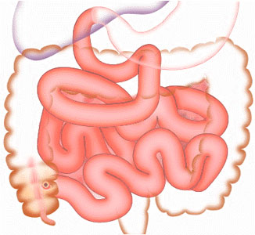
Titel: Pregunta 3

¿Qué longitud puede alcanzar el aparato digestivo de un adulto?

- 2 metros
- 5 metros
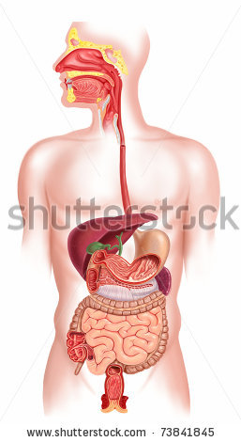
- 9 metros
- 14 metros

Titel: Pregunta 4

¿Dónde se encuentra el hígado?

- El la parte inferior derecha del tórax
- El la parte superior derecha del tórax
- En la parte inferior derecha de la cavidad abdominal
- En la parte superior derecha de la cavidad abdominal

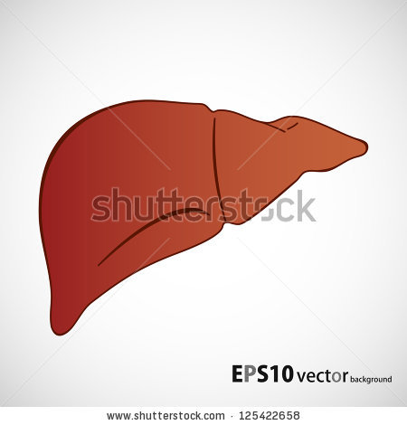

Titel: Pregunta 5

¿Qué órgano del aparato digestivo aparece marcado con el número 1 en la siguiente imagen?
1

111111
- El estómago
- El hígado
- El intestino grueso
- El páncreas

Fase de aprendizaje 1: Lo que por la boca entra, muchos caminos encuentra

Titel: Lo que por la boca entra, muchos caminos encuentra

Todos los días comes cosas ricas. Y todo lo que comes tiene que ir necesariamente a algún sitio. ¿Qué ocurre con la comida a partir del momento en que entra en tu boca?


Para sobrevivir, todos los días tenemos que consumir alimentos. Los alimentos nos proporcionan los nutrientes necesarios. Existen distintos tipos de nutrientes, y cada uno de ellos cumple una función específica en nuestro cuerpo:
- La energía que necesitamos para aprender, hacer deporte y jugar, nos la proporcionan los combustibles metabólicos. Estos se encuentran en los hidratos de carbono y en las grasas.
- Para crecer, necesitamos “materiales de construcción”. Estos se encuentran en las proteínas y en el agua.
- Por último, las vitaminas y los minerales nos ayudan a protegernos contra las enfermedades.

Pero todos estos nutrientes no se ven a simple vista en la comida. Para que los nutrientes lleguen a nuestra sangre, primero hay que descomponer los alimentos en partes muy pequeñas. Luego, la sangre se encarga de transportarlos a través de nuestro cuerpo.


Por eso es necesario hacer la ‘digestión’: el proceso por el cual los alimentos se descomponen en partes cada vez más pequeñas. En la digestión intervienen muchos órganos, que juntos forman el aparato digestivo.
ENZIMA
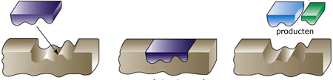
Cada uno de estos órganos, como la boca, el estómago y los intestinos, añade fluidos digestivos a nuestros alimentos. En esos fluidos se encuentran las enzimas. Las enzimas son partículas minúsculas que ‘cortan’ los nutrientes en trocitos más pequeños.
Sustancias

Titel: Lo que por la boca entra, muchos caminos encuentra

El aparato digestivo está compuesto por distintos órganos. En este gráfico puedes ver en qué parte del cuerpo se encuentra cada uno de ellos.
1

111111
2
3
5
7

111111
8
9
13

111111
4
11
12
6
10

1 | Boca
2 | Esófago
3 | Hígado
4 | Páncreas
5 | Estómago
6 | Intestino delgado
7 | Duodeno (parte del intestino delgado)
8 | Yeyuno (parte del intestino delgado)
9 | Íleon (parte del intestino delgado)
10 | Intestino grueso
11 | Intestino ciego
12 | Recto
13 | Ano

Titel: Lo que por la boca entra, muchos caminos encuentra

¿Estáis preparados? ¡Empezamos con la boca y el esófago! No os olvidéis de tomar apuntes en vuestros cuadernos. Os servirá de ayuda para memorizar los conceptos.
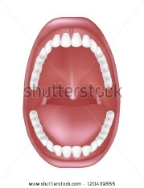

La boca se encarga de masticar el alimento y mezclarlo con saliva. Por eso es muy importante morder bien con los dientes. Masticar bien es esencial para descomponer la comida en trozos muy pequeños y permitir que las enzimas, que se encuentran en la saliva, hagan su trabajo. La lengua sirve para empujar los alimentos entre los dientes. La saliva humedece los alimentos para que puedas tragarlos con facilidad. A continuación, la lengua empuja el bolo alimenticio hacia el esófago.

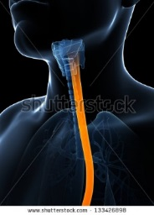
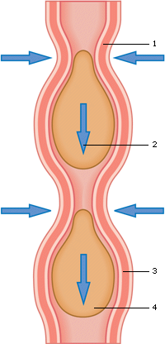
El esófago es un tubo muscular de unos treinta centímetros de longitud que se encarga de transportar el alimento desde la boca hasta el estómago mediante una serie de contracciones y dilataciones sucesivas. Esto es lo que llamamos movimientos peristálticos. El esófago no transforma el alimento. En el punto de unión entre el esófago y el estómago hay un esfínter que se abre para permitir que el alimento pase del esófago al estómago. Una vez que ha pasado el alimento, el esfínter se vuelve a cerrar para que el alimento no pueda salir del estómago y volver al esófago.

¿Sabías que...?
¡Cada día produces más de un litro de saliva!

Titel: Lo que por la boca entra, muchos caminos encuentra

Aquí tienes un esquema de los órganos que se encuentran en el primer tramo del aparato digestivo.


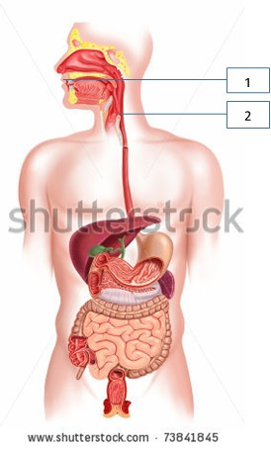
Boca (1)
Dientes
Saliva
Lengua
Esófago (2)

¿Sabías que...?
¡El aparato digestivo de un adulto puede llegar a medir 9 metros!

Fase de aplicación 1 (aplicación 1): Lo que por la boca entra, muchos caminos encuentra

Titel: Lo que por la boca entra, muchos caminos encuentra

¿Sabes cómo se llaman los siguientes órganos? Observa bien el órgano que marca cada línea y arrastra cada órgano a su número correspondiente.
1
3
2
5
4
Estómago
Hígado

Recto
Esófago

Intestino grueso

1
2
3
4
5

Juist: ¡Muy bien!
Fout na eerste poging: Has cometido algún error. Inténtalo de nuevo. Tal vez te sirvan de ayuda los apuntes que has tomado en tu cuaderno.
Fout na tweede poging: Lástima. Intenta recordar dónde se encuentra cada órgano. ¡Te servirá de ayuda para los próximos ejercicios!

Solución

1 | Esófago
2 | Estómago
3 | Hígado
4 | Intestino grueso
5 | Recto

Fase de aplicación 1 (aplicación 2): Lo que por la boca entra, muchos caminos encuentra

Titel: Lo que por la boca entra, muchos caminos encuentra

¿Qué son los ‘movimientos peristálticos’?

- Los movimientos de masticación del alimento
- Las contracciones y dilataciones sucesivas de un órgano
- El proceso por el cual el alimento se mezcla con saliva
- La apertura y cierre del esfínter

Juist: ¡Enhorabuena, lo has memorizado muy bien!
Fouten na eerste poging: Lástima. Prueba otra respuesta.
Fout na tweede poging: Lástima. Los movimientos peristálticos son las contracciones y dilataciones sucesivas de un órgano, por ejemplo el esófago.

Fase de aprendizaje 2: Tu estómago es como el saco de una gaita

Titel: Tu estómago es como el saco de una gaita

Y ahora... ¿cuál es el siguiente paso? ¡El estómago!

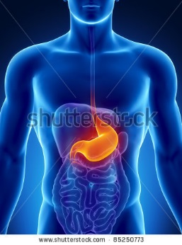
El estómago se encuentra aproximadamente en el punto medio de tu aparato digestivo y se parece a un saco elástico. En el estómago, el alimento se amasa y se mezcla con jugos gástricos que produce el propio estómago. Los jugos gástricos contienen, entre otras cosas, ácido clorhídrico y enzimas. El ácido clorhídrico prepara el alimento para que las enzimas puedan hacer su trabajo. Y también mata bacterias causantes de enfermedades presentes en los alimentos.
Por término medio, una comida caliente permanece tres horas en el estómago. Si comes muchas grasas, tu estómago necesita más tiempo para hacer la digestión. Al final del estómago hay un esfínter. Este esfínter sirve para cerrar el estómago y permitir que los alimentos vayan pasando al intestino delgado en pequeñas porciones.

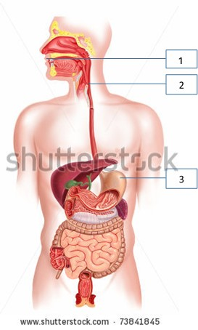

Boca (1) Esófago (2) Estómago (3)
¿Sabías que...?
¡En nuestro estómago caben casi 2 litros de alimentos!

Fase de aplicación 2 (aplicación 1): Tu estómago es como el saco de una gaita

Titel: Tu estómago es como el saco de una gaita

Lee la siguiente afirmación sobre el estómago. ¿Es verdadera o falsa?

El estómago se encuentra aproximadamente en el punto medio de tu aparato digestivo.

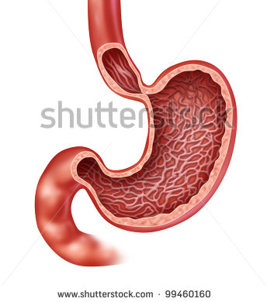

Antwoord: Correcto
Juist: ¡Muy bien!
Fout: Lástima, la afirmación era verdadera.
Fase de aplicación 2 (aplicación 1): Tu estómago es como el saco de una gaita

Titel: Tu estómago es como el saco de una gaita

Lee la siguiente afirmación sobre el estómago. ¿Es verdadera o falsa?

Si comes muchas grasas, el estómago necesita menos tiempo para hacer la digestión.



Antwoord: Incorrecto
Juist: ¡Enhorabuena!
Fout: Incorrecto. Es justo lo contrario: si comes muchas grasas, tu estómago necesita más tiempo para hacer la digestión.
Fase de aplicación 2 (aplicación 1): Tu estómago es como el saco de una gaita

Titel: Tu estómago es como el saco de una gaita

Lee la siguiente afirmación sobre el estómago. ¿Es verdadera o falsa?

El esfínter que se encuentra al final del estómago sirve para cerrarlo y permitir el paso de pequeñas porciones de alimento al intestino grueso.

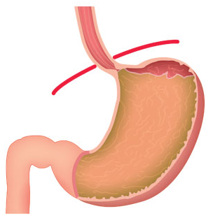

Antwoord: Incorrecto
Juist: ¡Muy bien!
Fout: Lástima. El esfínter que se encuentra al final del estómago sirve para cerrarlo y permitir el paso de pequeñas porciones de alimento al intestino delgado, no al intestino grueso.
Fase de aprendizaje 3: El intestino grueso, el intestino delgado y compañía

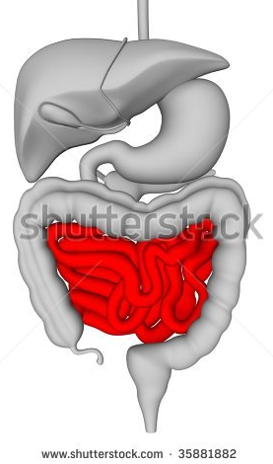
Titel: El intestino grueso, el intestino delgado y compañía
Tras pasar por el estómago, el alimento llega a los intestinos. ¡Qué largos son los intestinos!
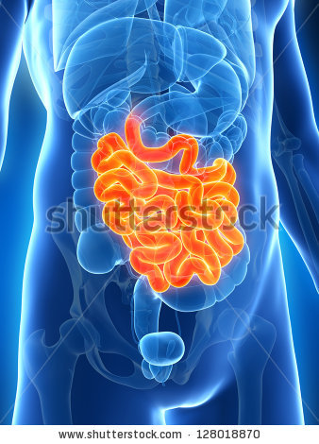
El intestino delgado mide aproximadamente cinco metros y consta de tres partes: el duodeno, el yeyuno y el íleon:
1. El duodeno es el primer tramo del intestino delgado y mide aproximadamente doce dedos. Si quieres saber cuánto mide aproximadamente el duodeno, basta con que cuentes doce veces el ancho de tu dedo pulgar.
2. A continuación, el alimento llega al yeyuno, que tiene dos metros de longitud.
3. El yeyuno da paso al íleon, que mide aproximadamente tres metros.
El intestino delgado es muy importante para la digestión. En él, el alimento se descompone en pequeños nutrientes, que pasan a la sangre a través de las paredes del intestino delgado. La sangre se encarga de transportar estos nutrientes hacia los distintos órganos de nuestro cuerpo.

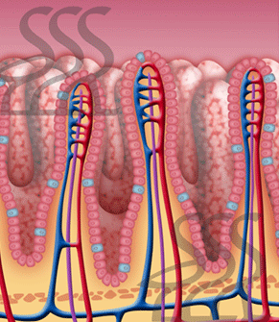
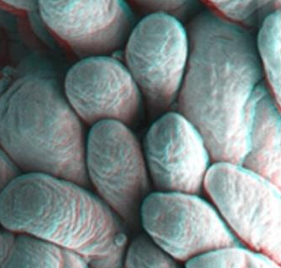
¿Sabías que...?
Si extendieras en el suelo las paredes internas de tu intestino delgado, ¡cubrirías con ellas una pista de tenis!

La pared del intestino delgado tiene muchos pliegues y pequeñas protuberancias, llamadas vellosidades intestinales.

Titel: El intestino grueso, el intestino delgado y compañía
¡Pero no creas que la cosa acaba en el intestino delgado! Todavía nos queda mucho camino por recorrer. ¡No dejes de tomar apuntes en tu cuaderno!
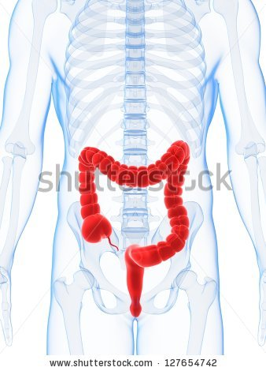
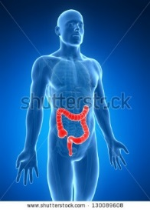
Los residuos de los alimentos que el cuerpo no puede aprovechar pasan al intestino grueso. Tu cuerpo transforma esos residuos en heces o excrementos. El intestino grueso mide aproximadamente un metro y se encuentra en la cavidad abdominal, en forma de U invertida. El punto en el que el intestino delgado se une con el intestino grueso se llama intestino ciego. El intestino ciego tiene el tamaño de un dedo.
Las heces producidas por el cuerpo en ese punto consisten en una masa acuosa. El intestino grueso se encarga de extraer líquidos y sales de las heces. Cuando tienes diarrea, es porque tu cuerpo no ha podido extraer bien los líquidos de las heces. Cuando las heces viajan demasiado despacio por el intestino grueso, se pueden producir atascos. En esos casos, ir al baño puede ser difícil.

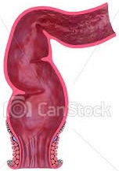
El siguiente tramo de los intestinos es el recto. El recto es el último destino de las heces antes de abandonar el cuerpo. Cuando el recto está lleno, el cerebro recibe una señal y entonces te entran ganas de ir al baño. Por término medio, las heces tardan 24 horas en recorrer el intestino grueso. A continuación, el cuerpo expulsa las heces a través del ano.
¿Sabías que...?
El intestino grueso contine millones de bacterias que se alimentan de los residuos de nuestros alimentos.

Titel: El intestino grueso, el intestino delgado y compañía
Como puedes comprobar, ya hemos visto casi todos los órganos del aparato digestivo. ¿Qué dos órganos nos faltan todavía por ver? ¡Enseguida te lo digo!
Boca (1) Esófago (2) Estómago (3) Intestino delgado (7)
Intestino ciego (9) Intestino grueso (8) Recto (10) Ano (11)
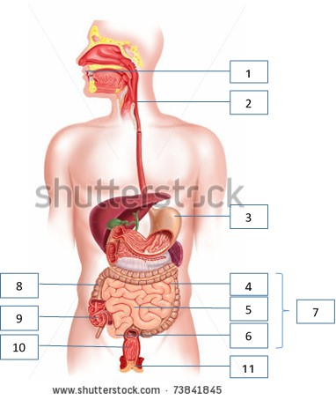
Fase de aplicación 3 (aplicación 1): El intestino grueso, el intestino delgado y compañía

Titel: El intestino grueso, el intestino delgado y compañía
Une las siguientes afirmaciones con el órgano correcto.

Intestino delgado
Duodeno
Yeyuno
Íleon
Segundo tramo del intestino delgado y que mide aproximadamente dos metros.

Último destino de las heces antes de abandonar el cuerpo.

Tercer tramo del intestino delgado y que mide aproximadamente tres metros.

Intestino ciego
Intestino grueso
Recto
La pared de este intestino tiene muchos pliegues y protuberancias.

Este intestino mide aproximadamente un metro y se encuentra en la cavidad abdominal en forma de U invertida.

Primer tramo del intestino delgado.

Punto en el que el intestino delgado se une con el intestino grueso.

Solución

Intestino delgado
Duodeno
Yeyuno
Íleon
Segundo tramo del intestino delgado y que mide aproximadamente dos metros.
Último destino de las heces antes de abandonar el cuerpo.
Tercer tramo del intestino delgado y que mide aproximadamente tres metros.
La pared de este intestino tiene muchos pliegues y protuberancias.

Intestino ciego
Intestino grueso
Recto
Este intestino mide aproximadamente un metro y se encuentra en la cavidad abdominal en forma de U invertida.
Primer tramo del intestino delgado.
Punto en el que el intestino delgado se une con el intestino grueso.

²

Juist: ¡Buen trabajo! ¡Lo has aprendido todo muy bien!
Fout na eerste poging: Inténtalo de nuevo. Consulta tus apuntes y piensa de nuevo tus respuestas.
Fout na tweede poging: Lástima. La próxima vez lo harás mejor.

Fase de aprendizaje 4: Fígaro, Fígaro, Fígaro: ¡te presentamos al páncreas y al hígado!

Titel: Fígaro, Fígaro, Fígaro: ¡te presentamos al páncreas y al hígado!
Los dos últimos órganos importantes de nuestro aparato digestivo son el hígado y el páncreas. ¡Vamos a echar un vistazo! Empezamos con el hígado.
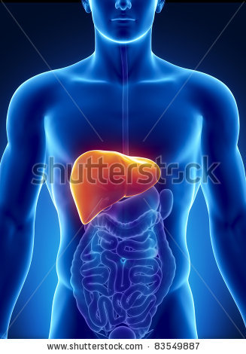
El hígado es un órgano grande y muy importante. Se encuentra en la parte superior derecha de la cavidad abdominal, junto al estómago. Durante la digestión, el cuerpo extrae los nutrientes de los alimentos. A través de la sangre, los nutrientes llegan al hígado.
El hígado se puede comparar con una fábrica de productos químicos. Cumple tres funciones:
1. El hígado procesa los nutrientes y los transforma en “materiales de construcción”. Dichos “materiales de construcción” te proporcionan la energía necesaria.
2. El hígado se encarga de render inofensivas ciertas sustancias nocivas en nuestro organismo. A través de la orina y las heces, el cuerpo expulsa aquellas sustancias nocivas que el hígado no puede hacer inofensivas.
3. El hígado produce bilis. La bilis es necesaria para digerir bien las grasas.
¿Sabías que...?
El hígado es el órgano interno más grande del cuerpo. Tiene un peso de aproximadamente 1,5 kilos.

Titel: Fígaro, Fígaro, Fígaro: ¡te presentamos al páncreas y al hígado!
¿Qué función le queda entonces al páncreas en el proceso digestvio?
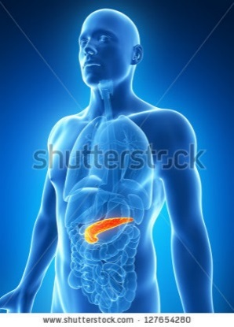
El páncreas es una glándula de forma alargada. Se encuentra en la parte superior trasera de la cavidad abdominal, detrás del duodeno y del estómago.

El páncreas produce todos los días más de un litro de jugo pancreático. Dicho jugo contiene distintas enzimas necesarias para digerir azúcares, proteínas y grasas.
El jugo pancreático, procedente del páncreas, y la bilis, procedente del hígado, se suman en el intestino delgado a los alimentos procedentes del estómago. Estos jugos cumplen un papel fundamental para que el intestino delgado pueda digerir los alimentos. El páncreas solo produce jugo pancreático cuando vemos, olemos, mascamos o tragamos alimentos. En esos casos, el cerebro recibe una señal que indica que hay comida en camino.



Titel: Fígaro, Fígaro, Fígaro: ¡te presentamos al páncreas y al hígado!
Ahora ya conoces el aparato digestivo entero: ¡muy bien!
Boca (1) Esófago (2) Estómago (3) Intestino delgado (7) Intestino ciego (9)
Intestino grueso (8) Recto (9) Ano (11) Hígado (12) Páncreas (13)
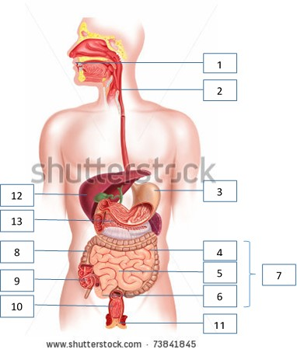
Fase de aplicación 4 (aplicación 1): Fígaro, Fígaro, Fígaro: ¡te presentamos al páncreas y al hígado!

Titel: Fígaro, Fígaro, Fígaro: ¡te presentamos al páncreas y al hígado!
¿Recuerdas cuáles eran las funciones del páncreas y el hígado? Arrastra cada afirmación a la columna correcta.
Se encuentra detrás del duodeno y del estómago
Produce jugo pancreático

Se encuentra en la parte superior derecha de la cavidad abdominal, junto al estómago
Recibe una señal cuando vemos o tragamos alimentos
Transforma nutrientes en “materiales de construcción”
Es una glándula alargada
Hace inofensivas sustancias nocivas para el organismo
Es como una fábrica de productos químicos

Páncreas | Hígado

Solución

Páncreas | Hígado
Se encuentra detrás del duodeno y del estómago | Se encuentra en la parte superior derecha de la cavidad abdominal, junto al estómago.
Produce jugo pancreático | Es como una fábrica de productos químicos
Es una glándula alargada | Transforma nutrientes en “materiales de construcción”
Recibe una señal cuando vemos, olemos, mascamos o tragamos alimentos | Hace inofensivas sustancias nocivas para el organismo

Juist: ¡Te mereces un aplauso!
Fout na eerste poging: Inténtalo de nuevo. Lee primero con atención todas las respuestas. Tal vez te sirvan de ayuda los apuntes que has tomado en tu cuaderno.
Fout na tweede poging: Lástima, ¡has hecho lo que has podido!

Fase de evaluación
Veamos ahora qué has aprendido sobre el aparato digestivo. ¡Suerte!
Titel: Pregunta 1

¿Por qué son las enzimas tan importantes durante la digestión?

- Humedecen el alimento para que se deslice bien por los órganos del cuerpo.
- Descomponen el alimento en partículas minúsculas.
- Eliminan los residuos de nuestros alimentos.
- Se encargan de que los alimentos no puedan volver a un órgano previo durante la digestión.

Juist: ¡Perfecto! ¡Has empezado muy bien!
Fout: Lástima. Las enzimas descomponen el alimento en partículas minúsculas.

Titel: Pregunta 2

¿Qué órgano transporta el alimento mediante movimientos peristálticos? Los movimientos peristálticos consisten en sucesivas contracciones y dilataciones del órgano en cuestión.

- El esófago
- La boca
- El hígado
- El páncreas

Juist: ¡Correcto! ¡Sigue así, ya casi hemos terminado!
Fout: La respuesta correcta era el esófago.
Titel: Pregunta 3

¿Cuál de las siguientes funciones no corresponde al hígado?
- Producir bilis
- Hacer inofensivas sustancias nocivas
- Digerir azúcares, proteínas y grasas
- Transformar nutrientes en “materiales de construcción”

Juist: ¡Enhorabuena, lo estás haciendo muy bien!
Fout: Lástima. Esa función sí corresponde al hígado. El hígado no digiere azúcares, proteínas y grasas.

Titel: Pregunta 4

¿Por qué es tan importante el esfínter situado en la entrada del estómago?
- Impiede que entren en el estómago trozos de comida demasiado grandes.
- Impide que el alimento pase demasiado rápido al intestino grueso.
- Impide que el alimento vuelva al esófago.
- Impide que el alimento pase demasiado rápido al intestino grueso.

Juist: ¡Bravo! Hemos llegado a la última pregunta…
Fout: La respuesta correcta era la c: el esfínter impide que el alimento vuelva al esófago.
Titel: Pregunta 5

¿Sabrías decir cómo se llaman los siguientes órganos? Observa bien adónde señalan las líneas y elige la respuesta correcta.
1

111111
3

111111
2
- 1 = ano, 2 = boca, 3 = páncreas
- 1 = boca, 2 = páncreas, 3 = ano
- 1 = boca, 2 = ano, 3 = páncreas
- 1 = páncreas, 2 = ano, 3 = boca

Juist: ¡Perfecto!
Fout: La próxima vez lo harás mejor. Fíjate bien en la solución.

